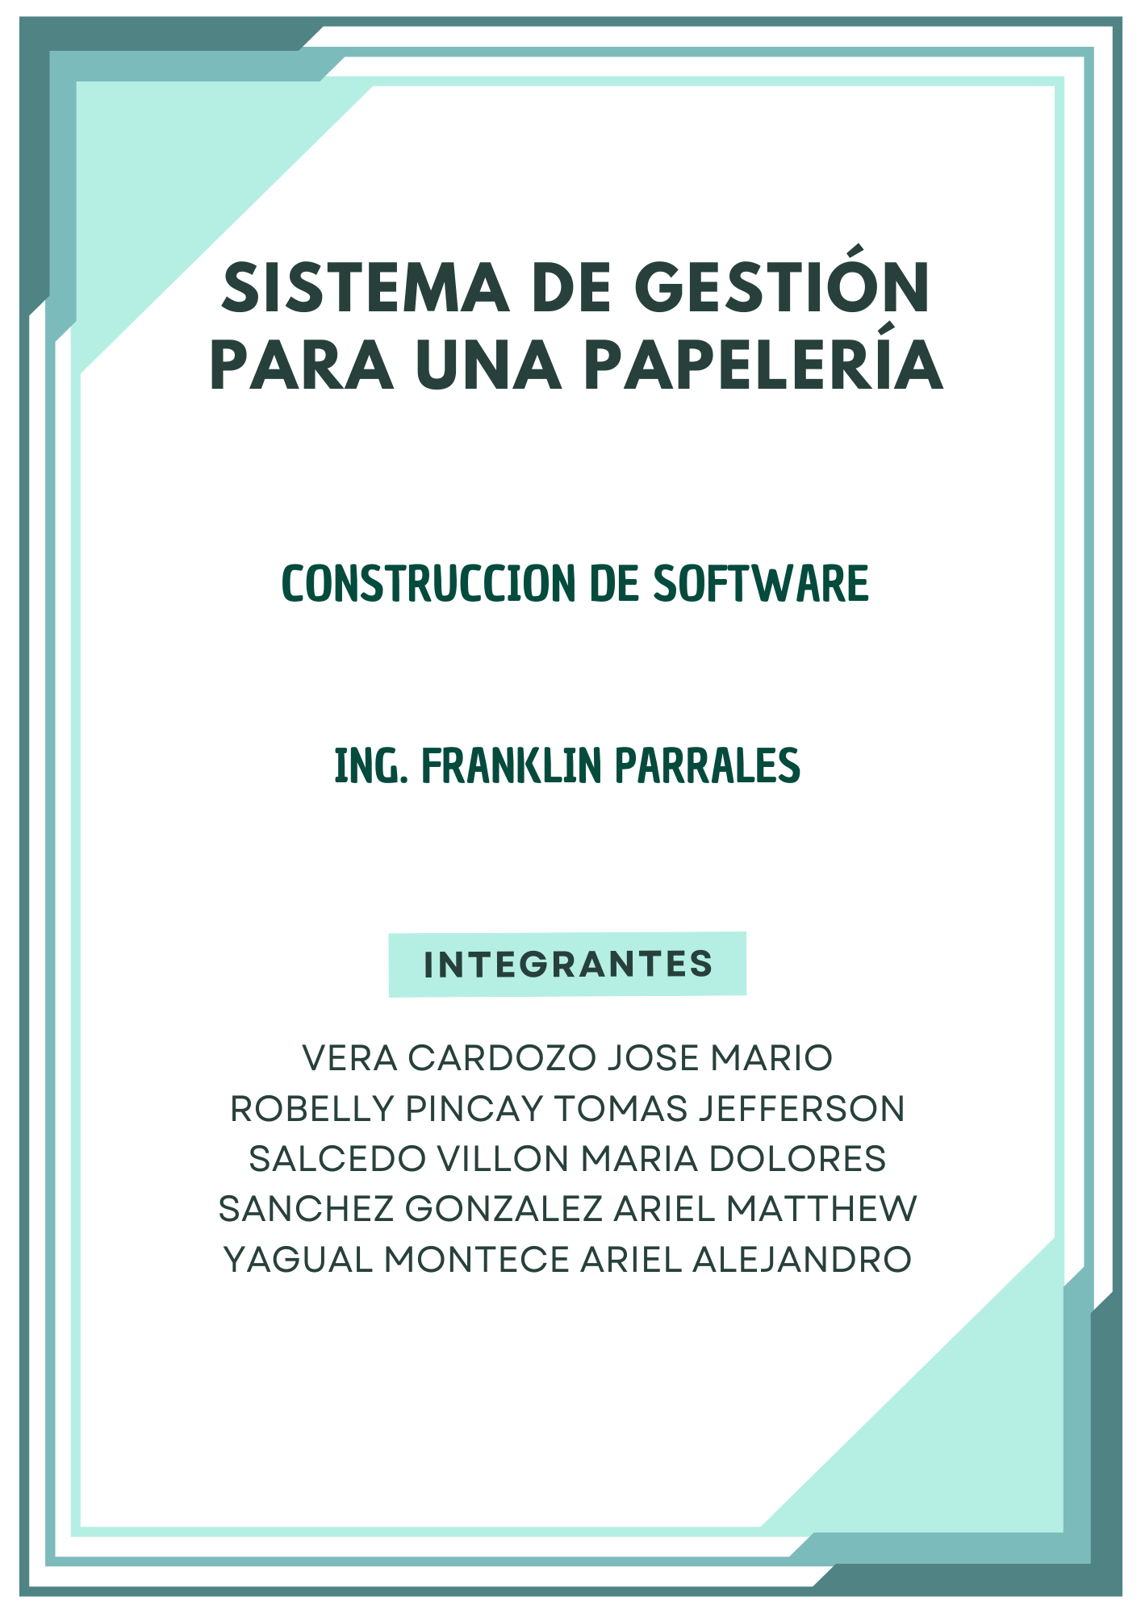

Instrucciones para abrir el IDE

Requisitos previos
1. Antes de ejecutar el proyecto, es necesario contar con:
- XAMPP (Apache y PHP habilitados)
- Visual Studio Code
- Navegador web (Chrome recomendado)
- MySQL Workbench

2. Importar la base de datos
- Abrir MySQL Workbench.
- Conectarse al servidor local:
Hostname: localhost
Usuario: root
Contraseña: la que tengas configurada en XAMPP
- Importar el archivo .sql incluido en el proyecto.
- Ejecutar cada sección para poder acceder la BD

3. Ubicar el proyecto en la carpeta correcta
- Descargar el archivo .zip del proyecto.
- Descomprimirlo.
- Copiar la carpeta del proyecto dentro de:
C:\xampp\htdocs\papeleria\

4. Abrir el proyecto en Visual Studio Code
- Abrir VS Code.
- Seleccionar File → Open Folder.
- Escoger la carpeta del proyecto:
htdocs\papeleria\
- El IDE cargará todos los archivos PHP, CSS y JS.

5. Iniciar el servidor local con XAMPP
- Abrir XAMPP Control Panel.
- Iniciar los módulos (Ambos deben aparecer en color verde):
Apache (para ejecutar PHP)
MySQL (para ejecutar la BD)

6. Ejecutar el proyecto en el navegador
Abrir cualquier navegador y escribir la siguiente URL:
http://localhost/papeleria/

Notas:
- Si el sistema no carga, verificar que Apache esté corriendo.
- Si la carpeta no aparece, revisar que esté dentro de htdocs.
- Para modificar código, abrir los archivos desde VS Code y actualizar el navegador.

